






ГОУ СПО «Читинский техникум отраслевых технологий и бизнеса» Выпуск № 5, март 2013


СТУДЕНЧЕСКИЙ DRIVE

Читайте в этом номере:
«Наука. Поиск. Молодость» стр. 2


«Мисс ЧТОТиБ 2013» стр.7-8

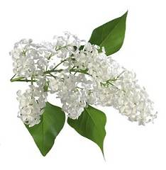
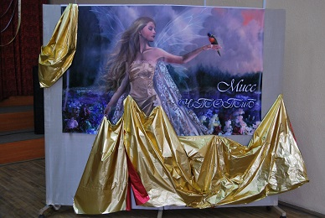

Масленица
Стр. 6

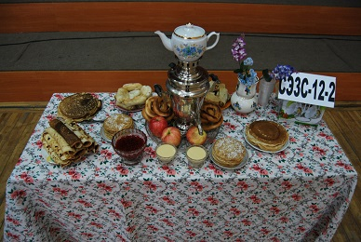

И много-много интересного…


___________________А У НАС____________________

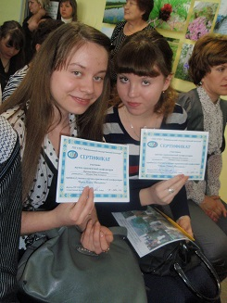
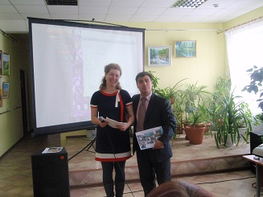
В стенах "Забайкальского государственном колледже" прошла студенческая научно-практическая конференция "Наука. Поиск. Молодость". Студентки нашего техникума Миронова Наталья и Поддубняк Татьяна из групп ЛИЦЕЯ-12-1 и СЭЗС -12 -4 приняли участие в следующих секциях: "Краеведение" и "Здоровый образ жизни" под руководством Мадиярова Тохира Аллаяровича. После регистрации участникам было предложено пленарное заседание на котором студенты Забайкальского государственного колледжа представили свой техникум, директор учебного заведения выразил теплые слова участникам конференции. Наши участницы успешно представили свои работы, научный руководитель Тохир Аллаярович сумел поддержать и скрепить из ребят отличную дружную команду, что придавало участникам уверенность в себе. Работа секций длилась более 2-х часов. Были прослушаны разные интересные работы студентов из других учебных заведений Забайкальского края. В заключении прошло подведение итогов работы и награждение участников. Наших участников наградили сертификатами и ценными подарками. Члены жюри отметили работу Мироновой Натальи, ей присудили специальный приз. Закрыл конференцию концерт в котором студенты Забайкальского педагогического колледжа продемонстрировали свои таланты пели песни, танцевали. Студенты продемонстрировали коллекцию одежды, созданную своими руками. Участникам, принявшим участие в конференции все очень понравилось, они хотели бы призвать студентов нашего техникума реализовывать себя в подобных мероприятиях. Это – личностное развитие, расширение кругозора, новые знакомства, опыт общения. Всё новое пойдет на пользу. Студенты выражают огромную благодарность своему руководителю Тохиру Аллаяровичу. Спасибо, организаторам за интересную студенческую конференцию.

С наилучшими пожеланиями журналисты
Шевченко Наталья и Смыкова Евгения ( группа Арх -11-1).
Миронова Наталья ( группа Лицей 12-1)

___________________СПОРТ NEWS____________________

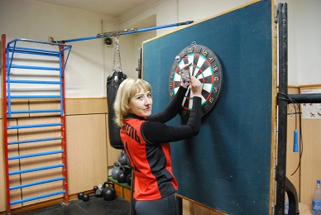
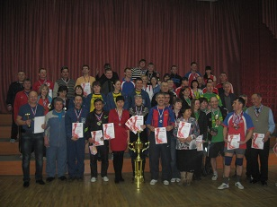
С 22 по 23 февраля проходила XVII зимняя спартакиада среди преподавателей и сотрудников учебных заведений СПО. Азартные спортивные баталии проходили на базе Забайкальского горного колледжа имени М.И. Агошкова и Читинского техникума отраслевых технологий и бизнес. Наша команда заняла в личном первенстве первое место по русскому бильярду в лице директора техникума Чумилина А.Г., второе место по дартсу заняла преподавателяь техникума Загибалова Р.Э., третье место в упорной борьбе завоевала работник бухгалтерии нашего техникума Перевалова И.В. В командном первенстве наша команда по баскетболу стала первой, 3-е место мы заняли по мини-футболу. В общем зачете команда ЧТОТиБ заняла четвертое место, уступив команде колледжа Агробизнеса два очка.

Дианов П.В., руководитель физвоспитания

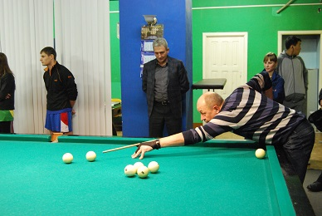


_______________ОЛИМПИАДА В УЛАН-УДЕ____________

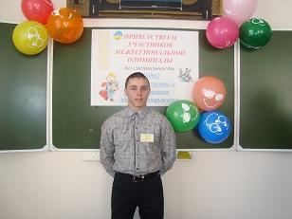
С 14 по 15 марта в Г.Улан-Удэ , на базе ГОУ СПО «Бурятский лесопромышленный колледж» , проходила межрегиональная олимпиада профессионального мастерства студентов учреждений среднего профессионального образования по специальности «Строительство и эксплуатация зданий и сооружений».
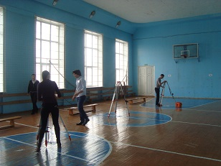
Представители Иркутска, Улан-Удэ, Читы соревновались в своих теоретических знаниях и практических навыках. Первый день олимпиады прошел в напряженном ритме. После торжественного открытия участники приступили к выполнению теоретического задания - тестирование по строительным материалам, архитектуре, экономике, строительным конструкциям. Организаторы олимпиады позаботились и о досуге гостей. Национальный колорит и самобытная культура народов, проживающих на территории Бурятии представлены в экспонатах Этнографического музея, куда была организована экскурсия. Вечер первого дня закончился просмотром спектакля в Русском Драматическом театре. Завершающий день олимпиады был не менее продуктивным, до обеда проходило выполнение практического задания по геодезии, а после - профессионального задания с применением программы AvtoCad. Здесь участники показали свои знания по инженерной графике, архитектуре, технологии и организации строительного производства, информационным технологиям.
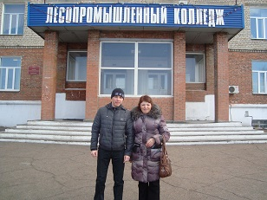
Студент группы СЖИОЗ-10-4 Сергеев Алексей по итогам межрегиональной олимпиады получил Диплом IIIстепени, показав достойные знания при выполнении теоретических и профессиональных заданий.
Щербакова Е.Л., заведующая отделением №1

____________________ГЕРОИ НАШЕГО ВРЕМЕНИ________________
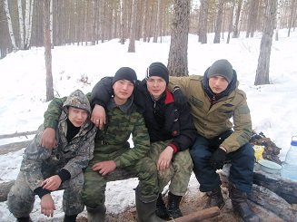
Представители туристско-оздоровительного клуба «Ермак» совершили трехдневный поход выходного дня.
Главной целью, которого было: стремление к здоровому образу жизни, совершенствование морально - психологического состояния и физического развития.
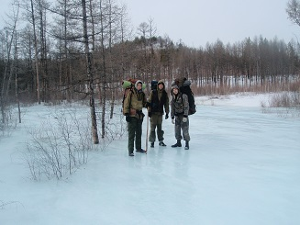

В нашем познавательном походе принимали участие пятеро смельчаков. Наш путь пролегал по значительной части памятника природы: Кадалинские «Дворцы», отроги Яблонового хребта, истоки ручья «Кадалинка», который является притоком озера Кенон. Несмотря на холодные ночи, пронзительный ветер, участники похода прошли весь намеченный маршрут. Участниками похода собран научно - краеведческий материал."Дворцы" представляют собой живописный скальный комплекс, расположенный на обоих бортах долины речки Кадалинки. Своим видом и строением они напоминают широко известные Красноярские "Столбы", только в миниатюре. Но если про "Столбы" знает каждый житель Красноярска, то о существовании "Дворцов" слышали не все Читинцы. Тем не менее, долина реки в районе "Дворцов" служит популярным местом отдыха, поскольку сюда можно доехать на машине. Для реального знакомства с "Дворцами" необходимо затратить немало усилий, карабкаясь по крутым склонам долины, осматривая каменные останцы один за другим, а также взбираясь на их верхушки — только тогда очарование этого места не ускользнёт от Вас! Для этого не требуется какая-либо специальная спортивная подготовка, однако хорошая физическая форма и принадлежность клубу «Ермак» обязательны. Чтобы добраться до причудливых фигур на далёком правом борту долины, потребуется много времени и сил. Но полученные впечатления того стоят! Респект тем, кто прошел трудный непростой маршрут по родному Забайкалью.

С наилучшими пожеланиями
журналисты Шевченко Наталья
и Смыкова Евгения ( группа Арх -11-1).
____________________________ПРАЗДНУЕМ_________________________
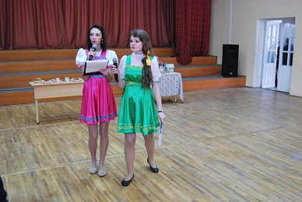
Масленица-праздник проводов зимы, восьмая неделя перед Пасхой. Она проходила перед Великим постом, в сыропустную неделю православного календаря, и заканчивалась Прощенным воскресеньем.
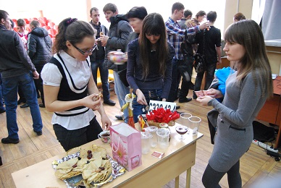
Масленица - древний славянский праздник, оставшийся еще со времен языческой культуры и сохранившийся после принятия христианства. Это недельный праздник проводов зимы и встречи весны, озаренный радостным ожиданием близкого тепла и весеннего обновления природы. Даже блины, непременный атрибут масленицы, имели ритуальное значение: круглые, румяные, горячие, они являли собой символ солнца, которое все ярче разгоралось, удлиняя дни.
В четверг 14 марта с народными традициями празднования Масленицы познакомились и наши студенты-первокурсники. Ведущие в красивых нарядах и с блинами, поздравили всех студентов с праздником и предложили поучаствовать в конкурсной программе. Атмосфера праздника, состязания и ожидания скорого весеннего тепла не покидала зал. Ребята кидали валенки, прыгали в мешках, тянули канат . Все провожали холодную зиму и встречали теплую весну. Каждая группа представляла свой праздничный стол, украшенный по старинным русским традициям. Ягоды, варенье, блины с самыми разными начинками, приготовленные студентами, придавали каждому столу привлекательный и аппетитный вид.
После конкурсной программы студенты, под звучание песен и прибауток, отправились пить чай с блинами. У всех было веселое, праздничное настроение.
Мы, студенты-первокурсники, благодарим организаторов этого замечательного праздника, который мы запомним надолго.

Миронова Наталья пресс-центр
«Мисс ЧТОТиБ» - ежегодный традиционный конкурс в нашем техникуме. Вот и в этот раз перед переполненным зрителями залом предстали самые прелестные представительницы студенчества нашего техникума.
28 марта шесть самых красивых и обаятельных участниц конкурса боролись за титул «Мисс-ЧТОТиБ 2013». А какой же должна быть «Мисс..»? Конечно же, с элегантными манерами, с походкой королевы и в обличииангела. Но это еще не все качества, которыми должна обладать настоящая «Мисс».
Ну вот и начало конкурса. Уже полон зал. Участницы готовятся показать себя. Жюри готовы оценить талант и способности участниц.
Первое, что должны были показать наши красавицы – это умение держаться на сцене. А вот и они. Милые, привлекательные, грациозные девушки, одна за другой выходят на сцену в своих чудесных нарядах. Зал наполнился овациями и восхищением.
Второй конкурс – визитка. Визитка – это прежде всего «часть себя». Перед каждой участницей стояло задание – рассказать о себе, представить себя. Кто-то показывал видеоролики, кто-то кратко рассказал о себе. Было довольно интересно.
Самым сложным, наверное, был третий конкурс. Девушки должны были представить жюри и зрителям свои наряды, которые они сами выполнили из сподручных материалов.
Фантазиям не было предела. Платья девушки выполнили из самых разных материалов: журналы и газеты, воздушные шары и полиэтиленовые пакеты, диски и даже карты.
В четвертом конкурсе наши леди должны были за пять минут соорудить любую прическу и рассказать о ней. И здесь девушки проявили свою смекалку и фантазию. Прически – высший пилотаж!
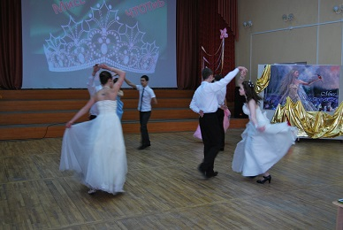
В следующем конкурсе участницы показывали и рассказывали о своем хобби: пели, танцевали, играли на гитаре, одна из девушек продемонстрировала всем свои работы по вышиванию.
Оставался последний конкурс – дефиле в вечерних платьях. В зале зазвучала сказочная музыка, стройные и прекрасные участницы в роскошных нарядах появились на сцене.
Все конкурсы окончены. Пока жюри подводит итоги, зрительскому вниманию была представлена развлекательная программа.
Ну вот настал самый волнительный момент.
Участницы конкурса появились на сцене. Всех присутствующих волновал лишь один вопрос: « Кто же из девушек заслужил титул «Мисс – ЧТОТиБ-2013»?
Номинации конкурса распределились следующим образом:
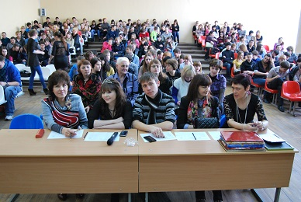
Титул «Мисс обаяние» получила Некрасова Юлия гр. АРХ-12-1
Титул «Мисс очарование» вручили Уваровской Дарье гр. АРХ-11-1
Титул «Мисс грация» достался Маивка Майе гр. ЗИО-12-1
Титул «Мисс зрительских симпатий» получила Гамаюнова Татьяна гр. АРХ-12-1
Титул «Вице-мисс» вручили Меньшовой Ирине гр. ПКС-10-1
И титул «Мисс ЧТОТиБ – 2013» получила Авдиенко Татьяна АРХ 11-1
Все участницы конкурса получили подарки и прекрасные букеты цветов. А нашу «Мисс – ЧТОТиБ 2013» ждал особый приз – корона и денежный сертификат на покупки в модном молодежном магазине «BAZAR».
Интервью с «Вице-мисс» конкурса Меньшовой Ириной.
Корр.: Ирина, расскажи о подготовке к конкурсу. Очень волновалась?
И.М..: Ничего не откладывала в дальний ящик, готовила все постепенно в течение месяца. В последние часы перед конкурсом я спокойно занималась собой, чтобы хорошо выглядеть. Волнения не было, так как я уже не первый раз принимаю участие в подобных конкурсах.
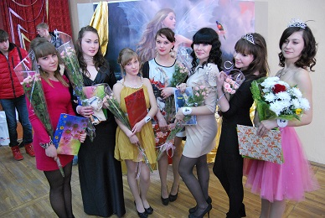
Корр.: что ты чувствовала, когда тебе вручали титул «Вице-мисс»?
И.М. Интуиция подсказывала, что «Мисс ЧТОТиБ» стану не я. А когда объявили о том, что титул «Вице-мисс» получаю я, то немного растерялась.
Корр.: Ты – молодец! Будешь еще участвовать в таких мероприятиях?
И.М. Может быть, только уже в «Мисс Россия»)))
Корр.: Ирина, мы поздравляем тебя и желаем успехов!
И.М.: Спасибо!

Наталья Миронова пресс-центр



ЛИКБЕЗ

Сегодня чтобы быть уверенным в себе и развиваться мы должны регулярно пополнять свой словарный запас – лексикон, свободно владеть всеми новыми терминологиями. И так начнём :
Девелопер – одна из специализаций риэлтера: он заказывает проект, покупает или берёт в аренду участок земли «привязывает» проект к участку, согласовывает подведение всех коммуникаций, строит объект. Затем может сдать в аренду или отдельные офисы или здание целиком. Может продать принадлежащие ему недвижимость.

Имиджмейкер – специалист по профессиональному сопровождению карьеры, созданию имиджа личности или фирмы; осуществляется имидж сопровождение в рекламных предвыборных кампаниях, участвует в повышении корпоративной культуры организации.

Интервьюер – лицо, проводящие опросы для социологических и иных исследований.

Кодификатор – специалист, ведущий работу по подбору, хранению и учётов законодательных и нормативных правовых актов и документов.





Энергетические коктейли: смертельная опасность!!!
Разного рода энергетические коктейли и стимулирующие напитки хит сезона. В России их можно купить на каждом углу, при этом производители не считают своим долгом предупреждать покупателей о потенциальной опасности своей продукции. Между тем, в таких странах, как Франция, Дания и Норвегия, энергетические коктейли разрешены к продаже только в аптеках. И, как выясняется, не без основания.
Три жителя Швеции, употреблявшие энергетический напиток Red Bull, скончались. Двое скончались, выпив Red Bull с водкой; в третьем случае смерть наступила, когда человек выпил несколько банок после интенсивных занятий в тренажерном зале.
Заявление, что энергетический напиток обеспечивает организм энергией, является голословным. Содержание заветной банки только открывает путь к внутренним резервам организма, т.е. сам напиток никакой энергии не содержит, а только использует нашу собственную. Таким образом, мы берём свою энергию в «долг».
Сильное влияние коктейли оказывают на печень, почки, сердце. Зависимость они ВЫЗЫВАЮТ – факт! Полнейший идиотизм доказывать обратное ведь это алкоголь, как ни крути! Тем более алкоголь который имеет эффект моментального действия, благодаря пузырькам газа. Он не вызывает отторжения организма сколько не пей – это обусловлено составом напитка. После нескольких дней употребления напитка человек в течении долго времени находится в подавленном состоянии (усталость, бессонница, раздражительность, депрессия), которое проходит после употребления новой дозы коктейля. Молодые люди для тонуса покупают сразу несколько банок тонизирующего питья. Когда человек выпивает несколько банок такого напитка, он истощает собственный организм. Нечто подобное случается и при злоупотреблении психостимуляторам.


Советы психолога
Гнев, который трудно обуздать
Самообладание в минуту гнева не менее
высоко и не менее благородно, как и
самообладание в минуту страха.
А.Смит
Господин гневу своему, господин всему.
Лишь тот свободен, кто собой владеет.
Вам трудно ладить с окружающими людьми или спокойно реагировать на их шутки, но, выйдя из себя, вы нанесли удар по собственным намерениям завоевать их уважение.
Излив свой гнев, вы можете на короткое время получить облегчение, но часто с риском утратить при этом достоинство и совершить что-то такое, о чём вы будите впоследствии сожалеть. Противоположное решение – подавить свой гнев – в равной степени опасно, поскольку загнанное вглубь чувство будет терзать вас из нутрии и может вызвать депрессию или психосоматическое расстройство. Есть третий путь – обратить гнев в убеждённость в собственной правоте и действовать, исходя из своих принципов. Поступая так, вы становитесь более прозорливым, мужественным, сильным, способным к эффективным действиям, сохранив при этом принципиальную и твёрдую позицию.
Всякий раз, когда вам удаётся утвердить свои ценности, вы приобретаете нечто гораздо большее, чем радость отмщения, - мужество и способность убеждать.
Гнев – это усталость, переутомление и перенапряжение. Стоит отдохнуть, прийти в себя, позаботиться о своей внешности – и равновесие приходит само собой. Каждый может найти собственный способ успокоиться. Всегда помните, что реакция гнева недостойна вас. Если вы не в состоянии побороть свой гнев, то научитесь гневаться так, чтобы не пугать людей вокруг себя. Даже то, что вызывает взрыв благородного негодования, можно изложить простыми и доходчивыми словами.
Существует особая связь между страхом и гневом. Гнев – это реакция на страх. В тех сферах вашей жизни, где часто присутствует гнев, сначала произошло нечто угрожающее, сильно испугавшее вас. Это вовсе не означает, что гнев ваш напускной, фальшивый, ненастоящий. Напротив, чувство гнева вполне реально и к тому же обладает мощной силой. Внимательно анализируя ситуации. Когда вы были особенно рассержены , вы обнаружите, что перед этим с вами случилось что-то, воспринятое вами, как опасность. Это относится ко всем видам гнева – от лёгкого раздражения до ярости. А значит, когда мы учимся распознавать свои внутренние страхи, то ситуации, в которых проявляется гнев, послужат нам ценной подсказкой.
Конечно, чувствовать искренний гнев в минуту реальной угрозы естественно и совершенно нормально. Но часто мы испытываем необоснованные страхи, и при этом мнимая опасность может разъярить нас не меньше, чем реальная.
Вы можете научиться контролировать реакцию на происходящее. Если вы не знаете способа укротить свой гнев, остаётся только удалиться в безопасное место и ждать. Время, а также исключение всего, что могло вызвать напряжённость, будут вашими союзниками.
Чтобы в дальнейшем приступы ярости возникали как можно реже, постарайтесь проанализировать, что происходит внутри вас в тот момент, когда начинает накапливаться раздражение. Докопаться до истинной причины вам поможет своевременно заданный вопрос: « Что мне угрожает?». Научившись распознавать черты событий и ситуаций, которые воспринимаются вами, как потенциально опасные, вы тем самым возьмёте под контроль свою реакцию «бей или беги», свою готовность ответить на угрозу нападением.Не думайте, сто приступы ярости «приходят из ниоткуда». На самом деле они являются одним из усвоенных вами способов снизить внутренне напряжение. По мере самоизучения вы поймёте, что существуют и другие, более эффективные методы преодоления стресса.

ПОЗДРАВЛЯЛКИ




В марте День рождение отметили девушки из группы ЗИО 11-1. Поздравляем!!!

Много слов хороших хочется сказать,
В этот день рождения хотим вам пожелать:
Сердцем и душою вечно не стареть
И прожить на свете много-много лет.



